Európsky parlament

Právomoci a postupy
Parlament pôsobí ako spoluzákonodarca a spolu s Radou má právomoc prijímať a meniť legislatívne návrhy a rozhodovať o rozpočte EÚ Parlament tiež dohliada na prácu Komisie a iných orgánov EÚ a spolupracuje s národnými parlamentmi krajín EÚ, aby sa dozvedel ich názor. Prečítajte si, ako celý tento proces funguje.

Organizácia a práca
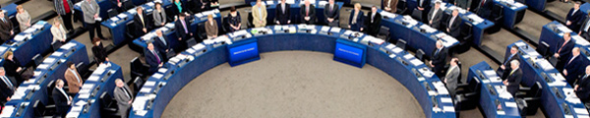

Ľudské práva a demokracia
Parlament sa vo svojej činnosti neobmedzuje len na presadzovanie demokratického rozhodovania v Európe, ale podporuje tiež boj za demokraciu, slobodu prejavu a spravodlivé voľby na celom svete. Prečítajte si viac o tom, ako sa Parlament zasadzuje za ľudské práva vo svete.

Z minulosti
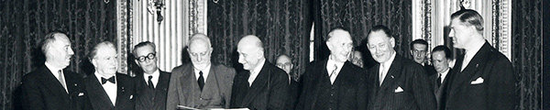
Postupnými zmenami európskych zmlúv Parlament nadobudol nové právomoci, čím tento jediný priamo volený orgán EÚ postupne získal na vážnosti. Prečítajte si o tom, ako sa Parlament postupne stal hlavným aktérom v rozhodovacom procese EÚ.

O Európskom parlamente
Európsky parlament predstavuje dôležité fórum pre politické diskusie a rozhodovanie na úrovni EÚ. Poslanci Európskeho parlamentu sú volení priamo voličmi vo všetkých členských štátoch, aby zastupovali záujmy občanov s ohľadom na tvorbu práva EÚ a zabezpečili, aby ostatné inštitúcie EÚ vykonávali svoju činnosť demokraticky.
Parlament nadobudol v priebehu rokov a na základe postupných zmien v európskych zmluvách značné legislatívne a rozpočtové právomoci, ktoré ho spolu so zástupcami vlád členských štátov v Rade oprávňujú stanovovať smer, ktorým sa európsky projekt uberá. Parlament sa takýmto spôsobom usiluje o presadzovanie demokracie a ľudských práv, a to nielen v Európe, ale na celom svete

